APÊNDICE B - PLANTAS BAIXAS

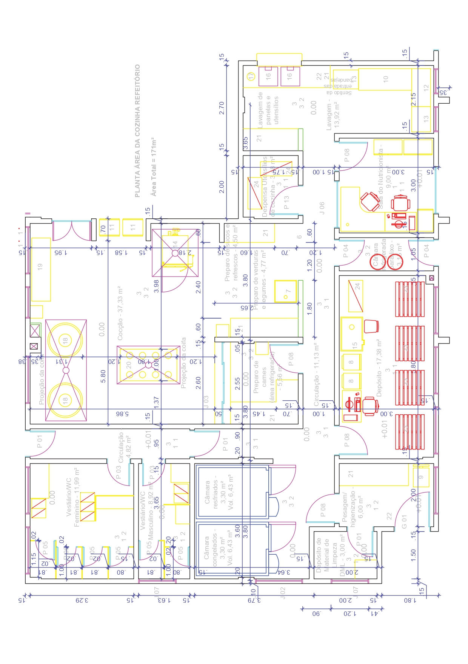
RESTAURANTE ESTUDANTIL - CAMPUS JOÃO PESSOA
RESTAURANTE ESTUDANTIL - CAMPUS CABEDELO
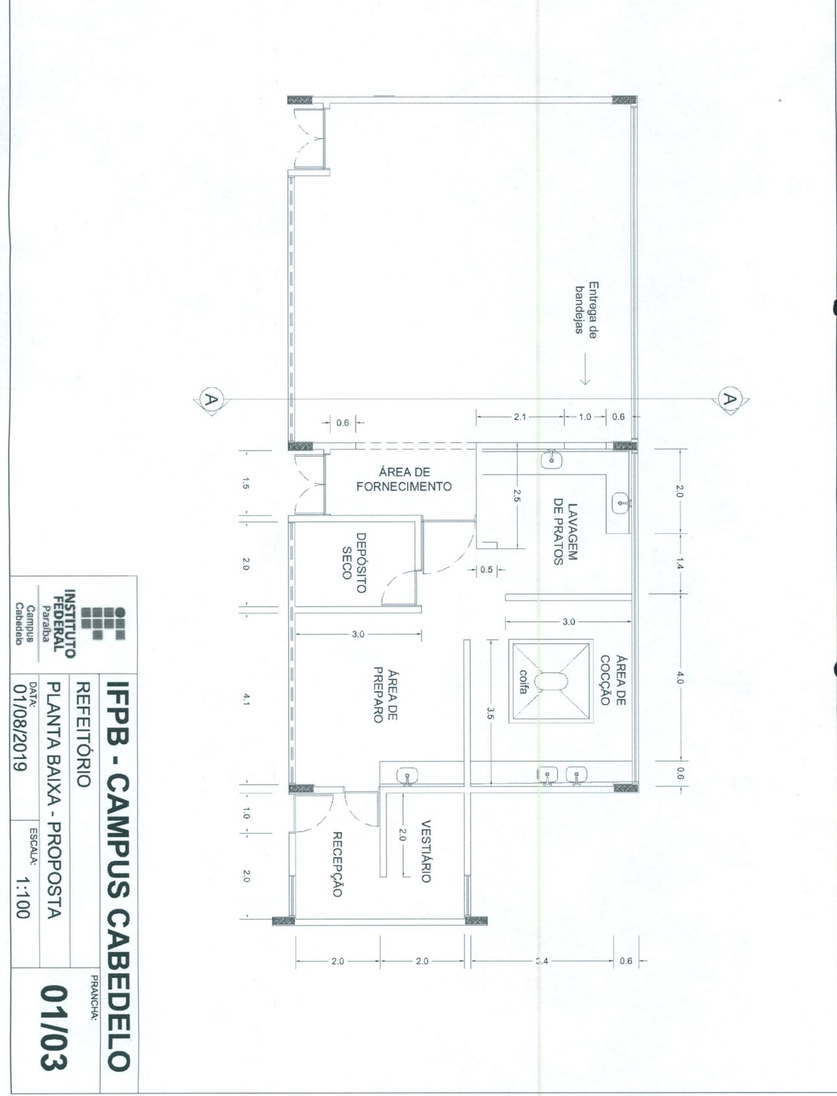
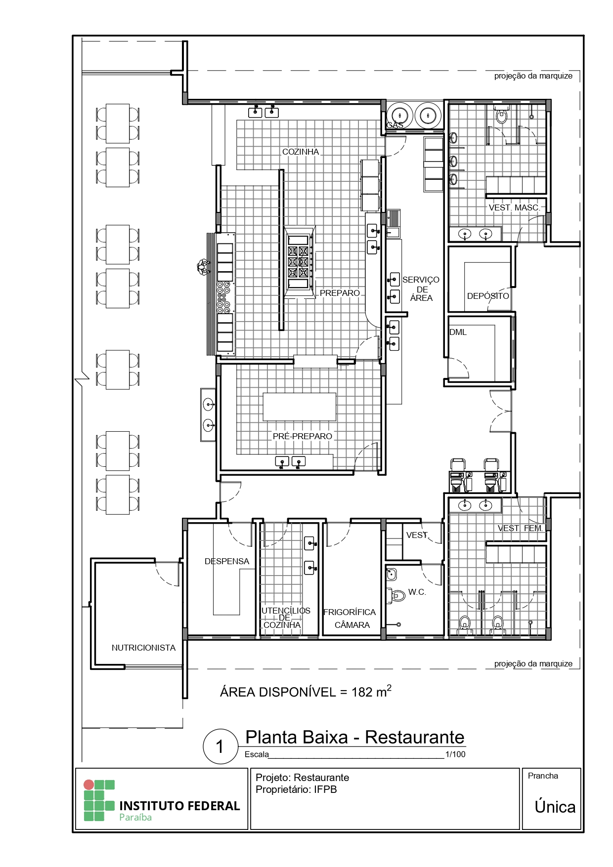
RESTAURANTE ESTUDANTIL - CAMPUS MONTEIRO
RESTAURANTE ESTUDANTIL - CAMPUS PATOS
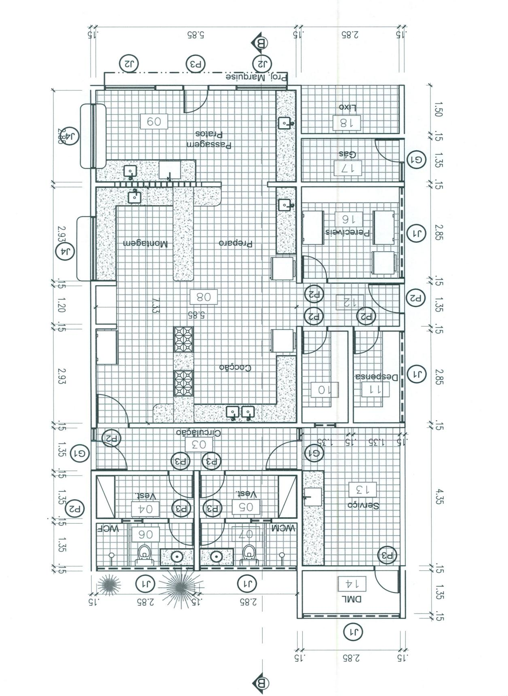
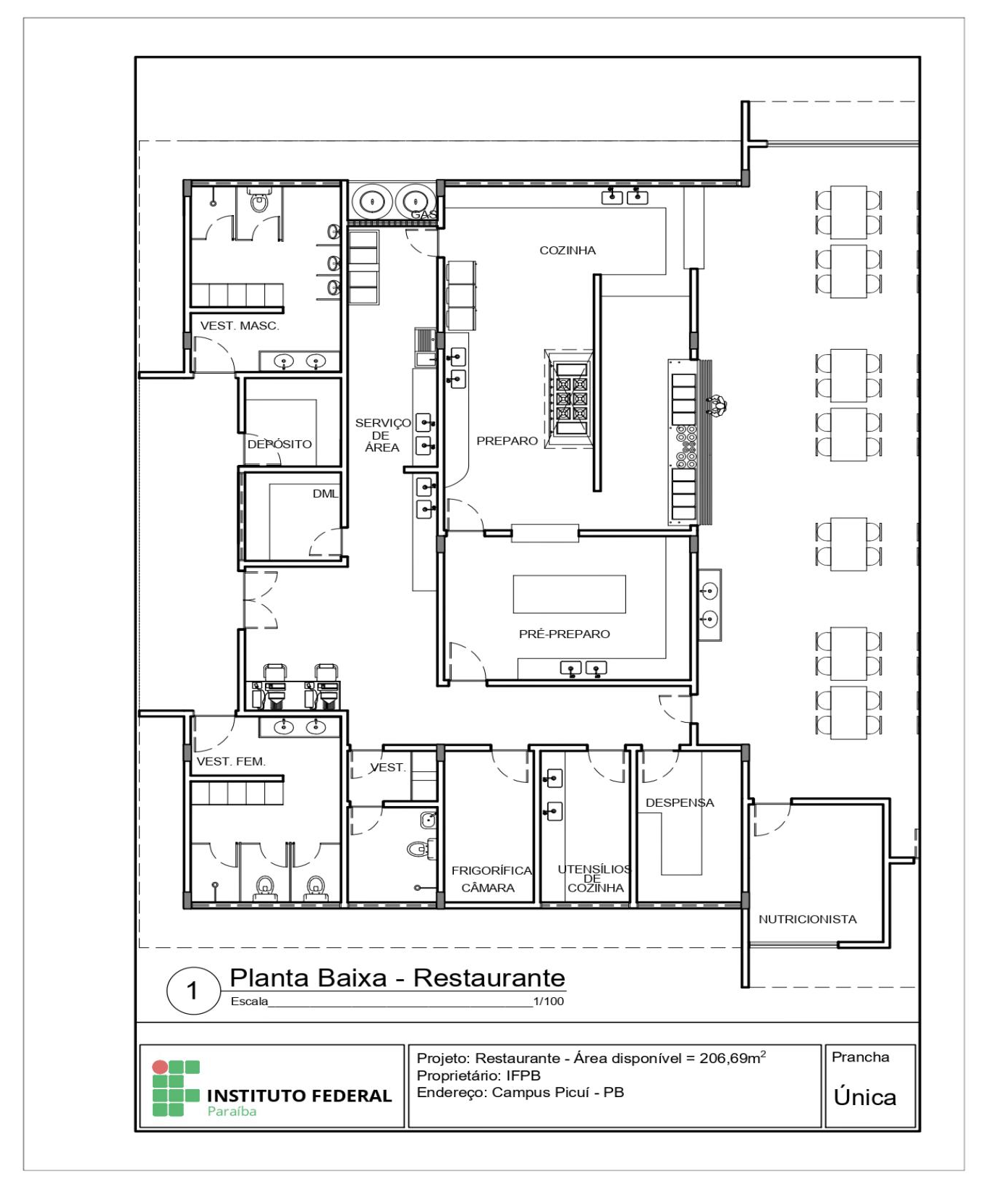
RESTAURANTE ESTUDANTIL - CAMPUS PICUÍ

RESTAURANTE ESTUDANTIL - CAMPUS PRINCESA ISABEL
